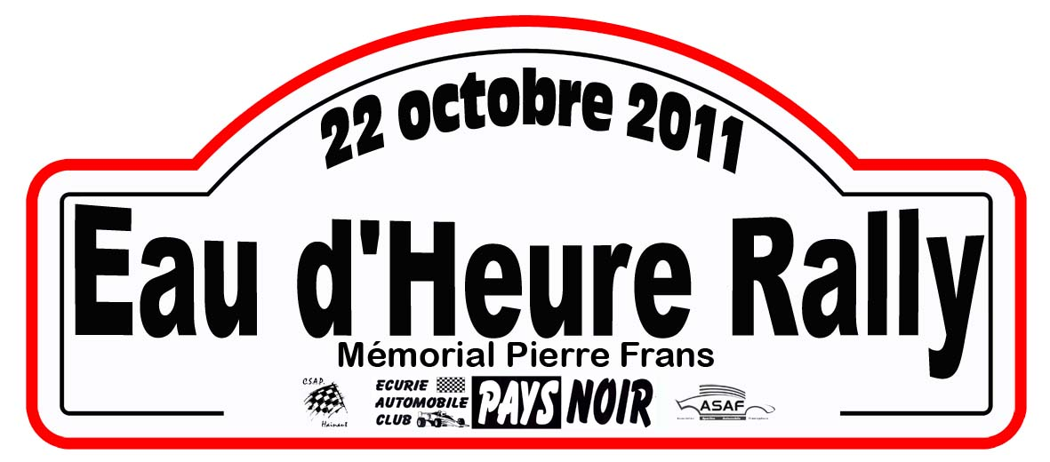
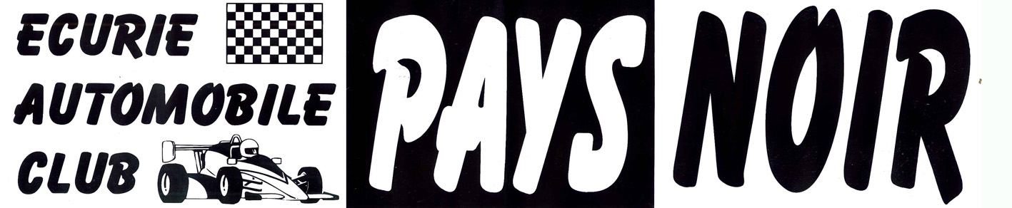



RÉSERVATION REPAS

Les repas pourront vous être servis dès 18h00.

Le Chef du « Crocodile Café », nous propose les choix suivants :

Aiguillettes de volaille à la Gantoise - Gratin dauphinois – Salade (Choix A)
ou
Boulettes artisanales sauce tomate champignons (4pc) – Frites (Choix B)

y compris une boisson (Soft, Pils ou Vin)

au prix de 15,- € par personne.

Uniquement sur réservation et prépaiement avant le 15 octobre 2011

Formulaire à nous renvoyer par e-mail à thierrywinston@aol.fr
ou par la poste à Michel Vandendael rue st Roch 13 à B-6180 Courcelles

===========================================================================

Nom :

Prénom :

Tel :

e-mail :

Nombre de repas :

Réservation : .........repas Choix A .........repas Choix B

Je verse le montant de ..........€ sur le compte :

BE 21103017046103 BIC :NICABEBB de l’ASBL Club & Écurie Automobile du Pays-Noir
Communication : Repas Eau d’heure Rally AVAC …x A + …x B

Signature :

